Politisk og administrativ organisering pr 2017

Politisk organisering
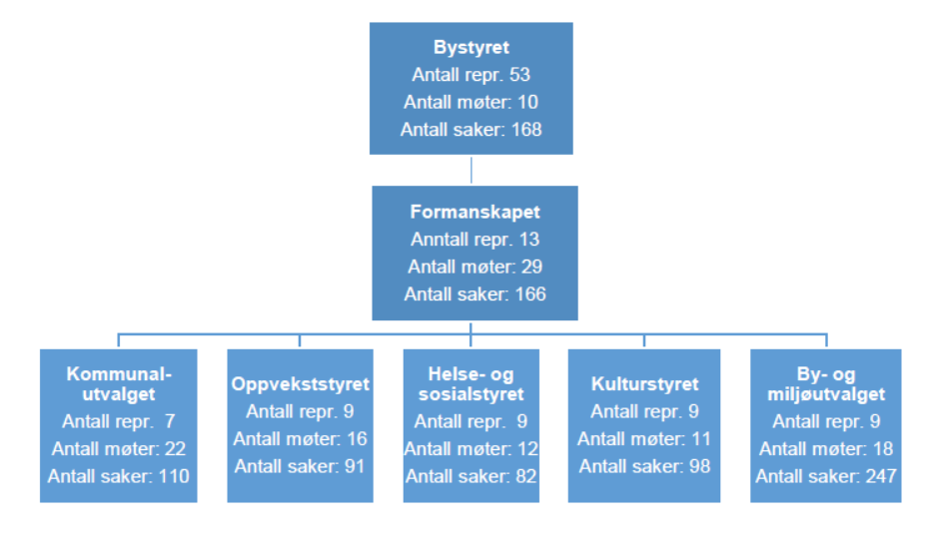
Administrativ organisering
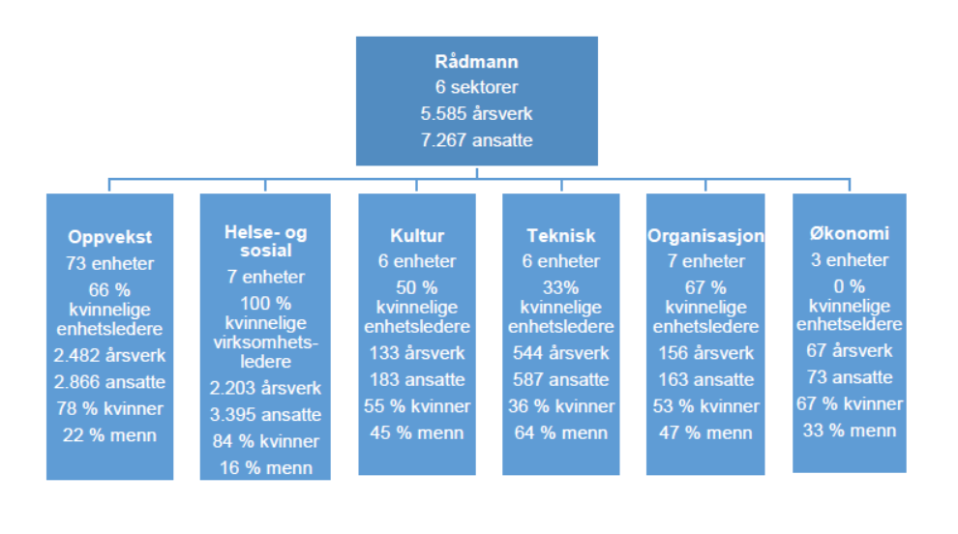
Opplysningene er hentet fra årsrapport for 2017 for Kristiansand kommune

